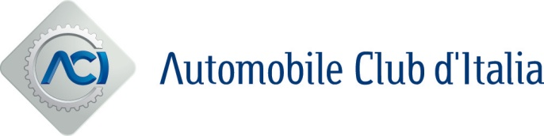

Roma, 11 maggio 2023

FISCALITÀ E MERCATO AUTO

STICCHI DAMIANI (ACI):
“FINALMENTE SI ABOLISCE IL SUPERBOLLO
TASSA INIQUA E INUTILE
CHE DISTORCE E DEPRIME IL MERCATO AUTO”
“Un grande grazie al Governo
da parte degli automobilisti italiani”

“Finalmente! - dichiara il Presidente dell’Automobile Club d’Italia, Angelo Sticchi Damiani - come preannunciato dal Vice Ministro Maurizio Leo, dopo ben 11 anni, si mette mano al superbollo dell’auto, una tassa tanto iniqua quanto inutile”.

“Un grande grazie - prosegue Sticchi Damiani - va al Governo da parte degli automobilisti italiani, per aver compreso come questa supertassa rappresenti un’anomalia il cui unico effetto è quello di distorcere e deprimere il mercato automobilistico nazionale, che - ricordo - annovera, tra l’altro, i più prestigiosi costruttori automobilistici mondiali. La sua abolizione riconsegnerà piena libertà nella produzione e nell’acquisto dell’auto, senza artificiali limitazioni”.

